***ASESORIA LABORAL***

Centramos nuestra atención en resolver cuestiones laborales y empresariales de gran complejidad. Nos entusiasman los desafíos y buscamos la excelencia en la prestación de los siguientes servicios:

-PLANEAMIENTO CONTRACTUAL Y SALARIAL

-SEGURIDAD Y SALUD OCUPACIONAL

-INTERMEDIACION LABORAL Y OUTSOURCING

-NEGOCIACIONES COLECTIVAS

-DUE DILIGENCE

**NUESTRO EQUIPO**

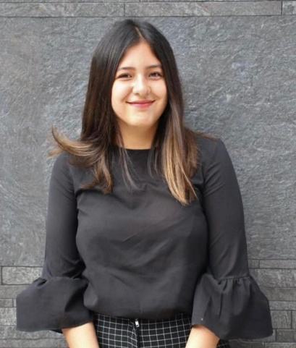

**Geraldine Egocheaga**

Abogada por la Universidad de Lima con especialidad en Derecho Corporativo y litigios. Cuenta con diversos cursos especializados en Derecho Administrativo. Curso de Propiedad Intelectual por la Organización Mundial de Propiedad Intelectual (OMPI).

**EXPERIENCIA**

Con Muñiz Olaya Meléndez Castro Ono & Herrera (2022 - 2023); con Rodríguez García Consultora Especializada (2022); con Falabella (2021) y con INDECOPI (2020)

**ÁREAS DE ESPECIALIZACIÓN**

Competencia, Consumo, Datos personales y Prácticas Desleales

Telecomunicaciones y Media

Propiedad Intelectual, marcas, derechos de autor y patentes

Idiomas

Inglés

Francés

Español

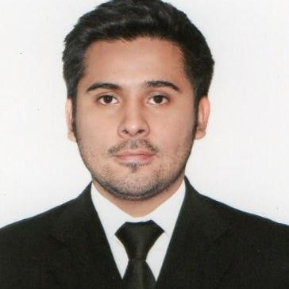

AMERSON MENDOZA

Abogado por la Universidad San Martín de Porres con especialidad en Derecho Corporativo y Laboral por la Universidad ESAN. Se encuentra cursando la maestría de Derecho de los Negocios en la Universidad San Martín de Porres.

**EXPERIENCIA**

Con Ministerio de Trabajo y Promoción del Empleo (2020 - 2023); con Ministerio de Economía y Finanzas del Perú (2019-2020); con Komatsu- Mitsui (2017-2018) y con Divemotor (2013-2015)

**ÁREAS DE ESPECIALIZACIÓN**

Derecho Laboral

Competencia, Consumo, Privacidad y Prácticas Desleales

Idiomas

Inglés

Español

YULIA MEZA

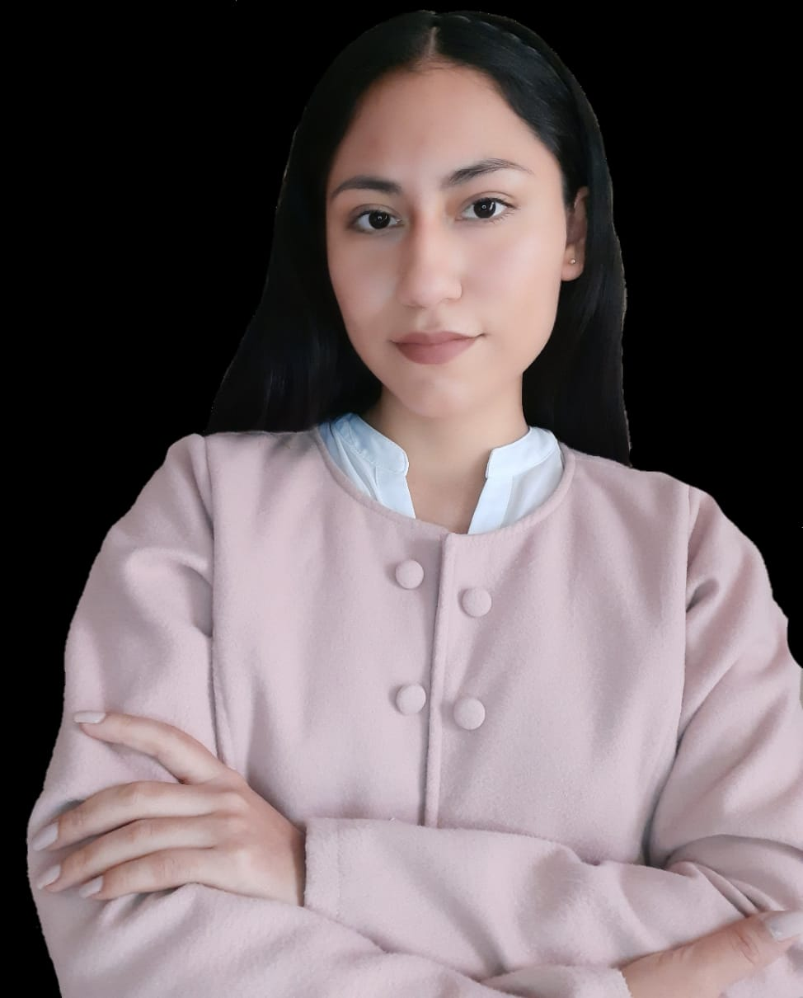

Bachiller en Derecho Corporativo de la Universidad ESAN. Cuenta con una especialización Avanzada en Derecho Administrativo por la Pontificia Universidad Católica del Perú. Semifinalista en el E-Moot de Libre Competencia 2021, organizado por la Facultad de Derecho de la Universidad del Pacífico y Bullard Falla Ezcurra uy semifinalista en la XII Edición Moot Madrid – 2020.

**EXPERIENCIA**

Con INDECOPI (2023 - 2022); con Gerencia Legal de PERUPETRO S.A. (2021-2022); y con Gerencia Legal de INDECOPI (2019)

**ÁREAS DE ESPECIALIZACIÓN**

Competencia, Consumo, Privacidad y Prácticas Desleales

Derecho societario

Datos Personales

Idiomas

Inglés

Español

Francés